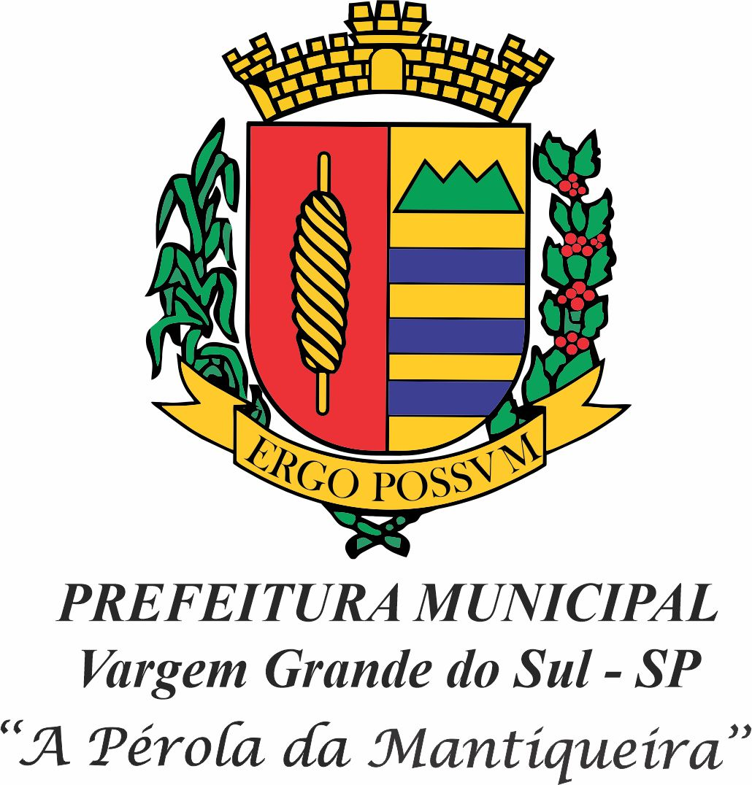

LEI N.º 4.917, DE 06 DE DEZEMBRO DE 2023
Projeto de Lei n.º 135/2023

Estima a Receita e fixa a Despesa do Município de Vargem Grande do Sul para o exercício de 2024

O Prefeito Municipal de Vargem Grande do Sul, Estado de São Paulo:

Faço saber que a Câmara Municipal decreta e eu sanciono a seguinte Lei:

DO ORÇAMENTO DO MUNICÍPIO

Art. 1º O Orçamento Geral do Município de Vargem Grande do Sul para o exercício de 2024, estima a receita e fixa a despesa em R$ 209.837.700,00 (Duzentos e nove milhões, oitocentos e trinta e sete mil e setecentos reais).

DOS ORÇAMENTOS DAS UNIDADES GESTORAS

Art. 2º O Orçamento do Município para o exercício de 2024 estima a Receita em R$209.837.700,00 (Duzentos e nove milhões, oitocentos e trinta e sete mil e setecentos reais) e fixa a Despesa da(o):

I - Prefeitura Municipal em R$ 168.023.700,00 (Cento e sessenta e oito milhões, vinte e três mil e setecentos reais);
II - Câmara Municipal em R$ 2.814.000,00 (Dois milhões, oitocentos e quatorze mil reais);
III - Serviço Autônomo de Água e Esgoto de Vargem Grande do Sul em R$13.200.000,00 (Treze milhões e duzentos mil reais); e
IV - Fundo de Previdência e Benefícios dos Servidores Públicos do Município de Vargem Grande do Sul em R$ 25.800.000,00 (Vinte e cinco milhões e oitocentos mil reais).

§ 1º A Receita do Município será realizada mediante a arrecadação de tributos, rendas e outras receitas correntes e de capital, na forma da legislação em vigor, discriminada nos quadros anexos com o seguinte desdobramento:

4 RECEITAS | 209.837.700,00
4.1 RECEITAS CORRENTES | 210.892.990,32
4.2 RECEITAS DE CAPITAL | 398.709,68
4.7 RECEITAS CORRENTES – INTRA ORÇAMENTÁRIAS | 17.800.000,00
4.9 DEDUÇÕES DE RECEITAS | <19.254.000,00>
SOMA | 209.837.700,00
TOTAL | 209.837.700,00

§ 2º A Despesa do Município será realizada segundo a apresentação dos anexos integrantes desta Lei, obedecendo a classificação institucional e natureza, distribuídas da seguinte maneira:

I - CLASSIFICAÇÃO INSTITUCIONAL

01 - LEGISLATIVO | 2.814.000,00
02 - EXECUTIVO | 168.023.700,00
04 – SAE – SERVIÇO AUTÔNOMO ÁGUA ESGOTO | 13.200.000,00
05 – FUPREBEN – FUNDO PREV.SERV.MUNICIPAIS DE VGSUL | 25.800.000,00
SOMA | 209.837.700,00
TOTAL | 209.837.700,00

II - CLASSIFICAÇÃO SEGUNDO A NATUREZA

DESPESAS CORRENTES | 196.532.733,32
DESPESAS DE CAPITAL | 10.906.589,68
RESERVA DO RPPS | 680.000,00
RESERVA DE CONTINGÊNCIA | 1.718.377,00
SOMA | 209.837.700,00
TOTAL | 209.837.700,00

DO ORÇAMENTO DA
PREFEITURA MUNICIPAL DE VARGEM GRANDE DO SUL

Art. 3º O Orçamento da entidade PREFEITURA MUNICIPAL DE VARGEM GRANDE DO SUL para o exercício de 2024 estima a RECEITA em R$ 170.837.700,00 (Cento e setenta milhões, oitocentos e trinta e sete mil e setecentos reais) e fixa as Despesas em R$ 168.023.700,00 (Cento e sessenta e oito milhões, vinte e três mil, e setecentos reais) e a Despesa da Câmara Municipal em R$ 2.814.000,00 (Dois milhões, oitocentos e quatorze mil reais).

§ 1º A receita será realizada mediante arrecadação de Tributos e Rendas, Transferências de outras esferas de governo, Outras Receitas Correntes e de Capital, na forma da legislação em vigor e discriminadas nos anexos, com o seguinte desdobramento:

4 RECEITAS | 170.837.700,00
4.1 RECEITAS CORRENTES | 189.692.990,32
4.2 RECEITAS DE CAPITAL | 398.709,68
4.9 DEDUÇÕES DE RECEITAS | <19.254.000,00>
SOMA | 170.837.700,00
TOTAL | 170.837.700,00

§ 2º A Despesa da entidade PREFEITURA MUNICIPAL DE VARGEM GRANDE DO SUL será realizada segundo a apresentação dos anexos integrantes desta Lei, obedecendo à classificação institucional, funcional-programática e natureza, distribuídas da seguinte forma:

I - CLASSIFICAÇÃO SEGUNDO A NATUREZA

DESPESAS CORRENTES | 156.322.813,32
DESPESAS DE CAPITAL | 9.982.509,68
RESERVA DE CONTINGÊNCIA | 1.718.377,00
SOMA | 168.023.700,00
TOTAL | 168.023.700,00

DO ORÇAMENTO DA
CÂMARA MUNICIPAL DE VARGEM GRANDE DO SUL

Art. 4º O Orçamento da entidade CÂMARA MUNICIPAL DE VARGEM GRANDE DO SUL para o exercício de 2024 fixa as Despesas em R$ 2.814.000,00 (Dois milhões, oitocentos e quatorze mil reais).

Parágrafo único. A Despesa da entidade CÂMARA MUNICIPAL DE VARGEM GRANDE DO SUL será realizada segundo a apresentação dos anexos integrantes desta Lei, obedecendo à classificação institucional, funcional-programática e natureza, distribuídas da seguinte forma:

I - CLASSIFICAÇÃO SEGUNDO A NATUREZA

DESPESAS CORRENTES | 2.779.000,00
DESPESAS DE CAPITAL | 35.000,00
SOMA | 2.814.000,00
TOTAL | 2.814.000,00

DO ORÇAMENTO DO
SAE - SERVIÇO AUTÔNOMO DE ÁGUA E ESGOTO DE VARGEM GRANDE DO SUL

Art. 5º O Orçamento da entidade SERVIÇO AUTÔNOMO DE ÁGUA E ESGOTO DE VARGEM GRANDE DO SUL para o exercício de 2024 estima a Receita em R$13.200.000,00 (Treze milhões e duzentos mil reais) e fixa as Despesas em R$13.200.000,00 (Treze milhões e duzentos mil reais).

§ 1º A Receita será realizada mediante Transferências Financeiras do Tesouro Municipal, arrecadação de Rendas, Transferências de outras esferas de governo, Outras Receitas Correntes e de Capital na forma da legislação em vigor e discriminadas nos quadros anexos, com o seguinte desdobramento:

4 RECEITAS | 13.200.000,00
4.1 RECEITAS CORRENTES | 13.200.000,00
SOMA | 13.200.000,00
TOTAL | 13.200.000,00

§ 2º O desequilíbrio Orçamentário da Autarquia SAE, será transferido da Administração Direta para a Indireta conforme se fizer necessário.

§ 3º A despesa da entidade SERVIÇO AUTÔNOMO DE ÁGUA E ESGOTO DE VARGEM GRANDE DO SUL será realizada segundo a apresentação dos anexos integrantes desta Lei, obedecendo à classificação institucional, funcional programática e natureza distribuída da seguinte forma:

I - CLASSIFICAÇÃO SEGUNDO A NATUREZA

DESPESAS CORRENTES | 12.360.920,00
DESPESAS DE CAPITAL | 839.080,00
SOMA | 13.200.000,00
TOTAL | 13.200.000,00

DO ORÇAMENTO DO
FUPREBEN - FUNDO DE PREVIDÊNCIA E BENEFÍCIOS DOS SERVIDORES PÚBLICOS DO MUNICÍPIO DE VARGEM GRANDE DO SUL

Art. 6º O Orçamento da entidade FUPREBEN - FUNDO DE PREVIDÊNCIA E BENEFÍCIOS DOS SERVIDORES PÚBLICOS DO MUNICÍPIO DE VARGEM GRANDE DO SUL para o exercício de 2024 estima a Receita em R$ 25.800.000,00 (Vinte e cinco milhões e oitocentos mil reais) e fixa as Despesas em R$ 25.800.000,00 (Vinte e cinco milhões e oitocentos mil reais).

§ 1º A Receita será realizada mediante arrecadação de contribuições, Transferências de outras entidades na forma da legislação em vigor, discriminadas nos quadros anexos com o seguinte desdobramento:
4 RECEITAS | 25.800.000,00
4.1 RECEITAS CORRENTES | 8.000.000,00
4.7 RECEITAS CORRENTES – INTRA ORÇAMENTÁRIAS | 17.800.000,00
SOMA | 25.800.000,00
TOTAL | 25.800.000,00

§ 2º A Despesa da entidade FUPREBEN - FUNDO DE PREVIDÊNCIA E BENEFÍCIOS DOS SERVIDORES PÚBLICOS DO MUNICÍPIO DE VARGEM GRANDE DO SUL será realizada segundo a apresentação dos anexos integrantes desta Lei, obedecendo à classificação institucional, funcional-programática e natureza, distribuídas da seguinte forma:

I - CLASSIFICAÇÃO SEGUNDO A NATUREZA

DESPESAS CORRENTES | 25.070.000,00
DESPESAS DE CAPITAL | 50.000.00
RESERVA DO RPPS | 680.000,00
SOMA | 25.800.000,00
TOTAL | 25.800.000,00

Art. 7º Fica o Executivo Municipal autorizado a remanejar dotações de um elemento de despesa para outro, dentro de cada projeto, atividade ou operações especiais.

Art. 8º O Executivo está autorizado, nos termos do artigo 7º, da Lei Federal n.º 4.320/64, a abrir créditos adicionais suplementares, até o limite de 15% (quinze por cento), da Receita Estimada para o orçamento de cada uma das unidades gestoras, utilizando como fontes de recursos:

I - o excesso ou provável excesso de arrecadação, observada a tendência do exercício;
II - a anulação de saldos de dotações orçamentárias desde que não comprometidas;
III - superávit financeiro do exercício anterior.

Parágrafo único. Excluem-se deste limite, os créditos adicionais suplementares, decorrentes de leis municipais específicas aprovados no exercício.

Art. 9º As despesas por conta das dotações vinculadas a convênios, operações de crédito e outras receitas de realização extraordinária só serão executadas ou utilizadas de alguma forma, se estiver assegurado o seu ingresso no fluxo de caixa.

Art. 10. A presente lei vigorará durante o exercício de 2024, a partir de 1º de janeiro.

Art. 11. Revogam-se as disposições em contrário.

Prefeitura Municipal de Vargem Grande do Sul, 06 de dezembro de 2023.

AMARILDO DUZI MORAES

Registrada e publicada na Secretaria Geral da Prefeitura Municipal de Vargem Grande do Sul, Estado de São Paulo, em 06 de dezembro de 2023.

RITA DE CÁSSIA CÔRTES FERRAZ

